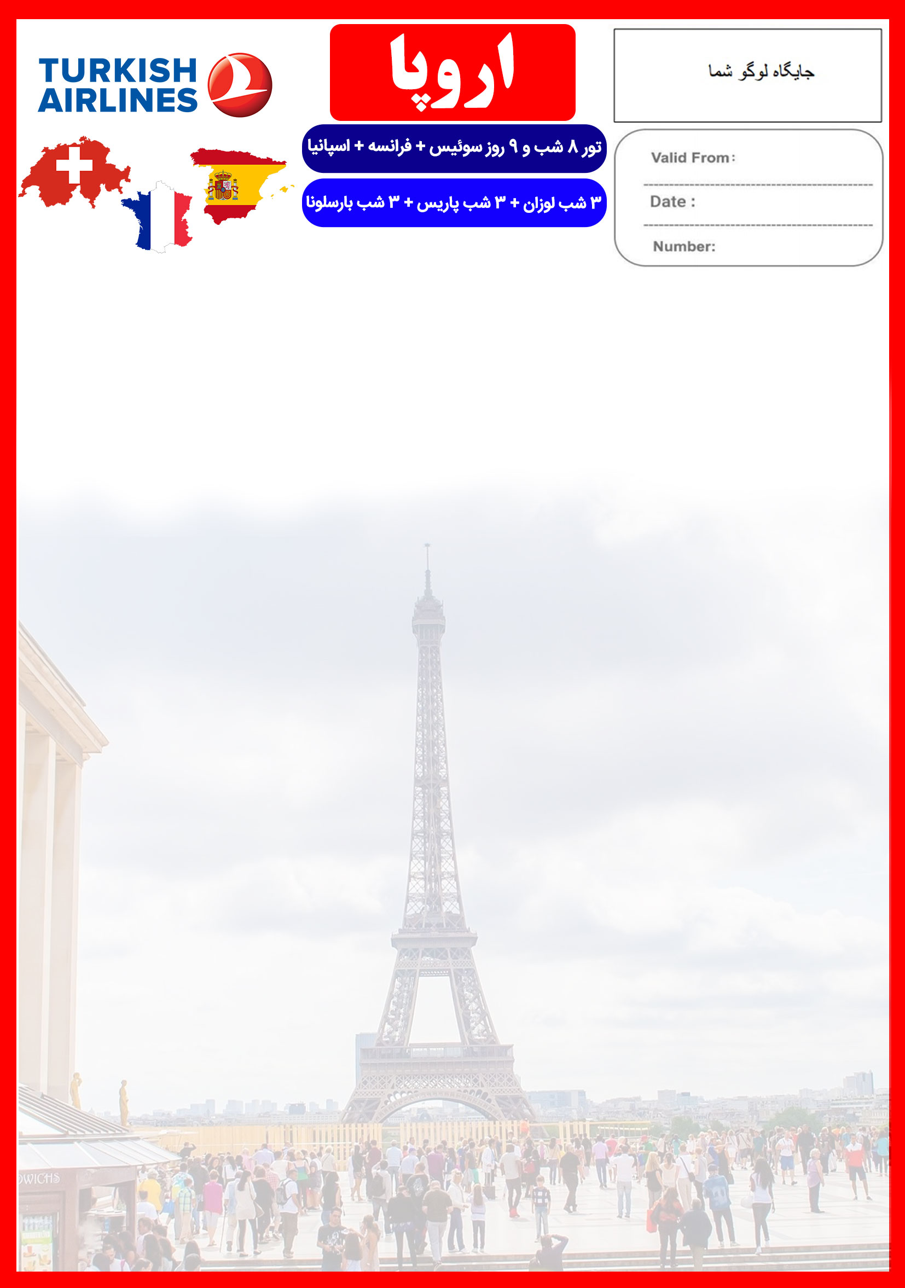 ­

**5 MAY**

**11 AUG**

**LAU/CDG/BCN/98/01**

20 الی 29 مرداد

|  |  |  |  |  |  |  |  |  |
| --- | --- | --- | --- | --- | --- | --- | --- | --- |
| **هتل** | **درجه** | **شهر** | **تعداد**  **شب** | **نفر در اتاق دو تخته (نفر اضافه)** | **نفر در اتاق یک تخته** | **کودک با تخت (12-4 سال)** | **کودک بی تخت (4-2 سال)** | **نوزاد** |
| **Movenpick**  **Concord Montparnasse**  **Zenit Barcelona** | 4* | **لوزان**  **پاریس**  **بارسلونا** | **3 شب**  **3 شب**  **3 شب** | **2,140 یورو**  **+**  **6,890,000** | **2,740 یورو**  **+**  **6,890,000** | **1,760 یورو**  **+**  **4,950,000** | **1,460 یورو**  **+**  **4,950,000** | **290 یورو**  **+**  **1,900,000** |

|  |  |  |  |  |  |  |  |  |
| --- | --- | --- | --- | --- | --- | --- | --- | --- |
| **رفت** | **20 مرداد** | **حرکت از تهران** | **ورود به استانبول** | **شماره پرواز** | **حرکت از استانبول** | **ورود به ژنو** | **شماره پرواز** | **شرکت هواپیمایی** |
| **07:35** | **09:25** | (**TK879**) | **11:55** | **14:05** | (**TK1921**) | **ترکیش ایر** |
| **برگشت** | **29 مرداد** | **حرکت از بارسلون** | **ورود به استانبول** | **شماره پرواز** | **حرکت از استانبول** | **ورود به تهران** | **شماره پرواز** | **شرکت هواپیمایی** |
| **13:15** | **17:40** | (**TK1836**) | **20:20** | **00:55** | (**TK900**) | **ترکیش ایر** |

* **بیمه مسافرتی تا سقف 50.000 یورو**
* **قطار تندرو از لوزان به پاریس**
* **پرواز داخلی از پاریس به بارسلونا**
* **انجام کلیه ترانسفرها با اتوبوس توریستی مدرن**

امتیازات پکیج

* **پرواز با ایرباس لوکس ترکیش ایر**
* **هتل های 4 ستاره گارانتی شده واقع در مرکز شهر**
* **3 گشت شهری**
* **راهنمای فارسی زبان مجرب از تهران تا پایان سفر**

خدمات تور

**پرواز لوکس ترکیش ایر**

**9 شب اقامت در هتل های "Movenpick" ، "Concord Montparnasse" و "Zenit Barcelona" با دسترسی های مناسب به مراکز اصلی شهر**

**3 گشت شهری**

**راهنمای فارسی زبان مجرب از تهران تا پایان سفر**

**اخذ ویزای شینگن و بیمه مسافرتی تا سقف 50.000 یورو**

**9 وعده صبحانه بوفه بین المللی**

**ترانسفر فرودگاهی رفت و برگشت و کلیه گشت های شهری با اتوبوس توریستی مدرن**

**ترانسفر زمینی با قطار تندرو از لوزان به پاریس و پرواز داخلی از پاریس به بارسلونا**

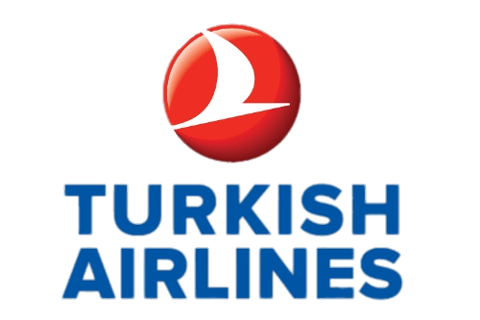

C:\Users\b43\Desktop\5555 copy.png

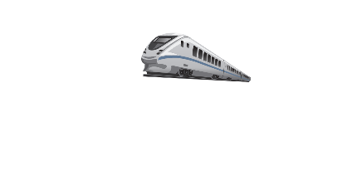

|  |  |
| --- | --- |
| روز اول | ساعت 07:35 صبح پرواز از تهران به فرودگاه استانبول (TK879) ، ورود به استانبول ساعت 09:25 ، حرکت از استانبول (TK1921) 11:55 و ورود به ژنو 14:05 به وقت محلی ، خوش آمدگویی در فرودگاه ، ترانسفر به هتل محل اقامت در لوزان ، تحویل اتاق ها و ادامه روز در لوزان  **برای تمام لحظات شما برنامه داریم** |
| روز دوم | صرف صبحانه در هتل ، روز آزاد ، تور آپشنال پیشنهادی ما : گشت یک روزه شهر **ژنو** |
| روز سوم | صرف صبحانه در هتل ، گشت شهری تمام روز لوزان ، بازدید از موزه المپیک ، **شهر مونت خو** و روستای قرون وسطایی گرویر که به دلیل پنیر ها و شکلات های لذیذش شهرت جهانی دارد و بازدید از **کارخانه شکلات سازی** |
| روز چهارم | صرف صبحانه در هتل ، چک اوت از هتل لوزان ، ترانسفر زمینی با **قطار تندرو** از لوزان به پاریس ، ترانسفر به هتل ، چک این و تحویل اتاق ها ، وقت آزاد در ادامه روز |
| روز پنجم | صرف صبحانه در هتل ، گشت شهری نیم روز از شهر پاریس ، بازدید از موزه عطر فراگونارد ، گشت کروز بر روی رودخانه سن ، بازدید از مونت مارتر )تپه ی هنرمندان در پاریس) |
| روز ششم | صرف صبحانه در هتل ، روز آزاد در پاریس ، پیشنهاد ما : گشت آپشنال کاخ ورسای |
| روز هفتم | صرف صبحانه در هتل ، تحویل اتاق و چک اوت از هتل پاریس ، حرکت به سمت فرودگاه ، **پرواز به سمت شهر بارسلونا** ، رسیدن به بارسلونا ، ترانسفر به هتل ، تحویل اتاق ها ، وقت آزاد در ادامه روز |
| روز هشتم | صرف صبحانه در هتل ، گشت تمام روز در شهر بارسلونا شامل بازدید از مرکز شهر قدیم بارسلون ، نمای بیرون **کلیسای ساگرادا فامیلیا** ، پارک گوئل |
| روز نهم | صرف صبحانه در هتل ، روز آزاد در بارسلونا ، پیشنهاد ما : بازدید از استادیوم رویایی **نیوکمپ** بارسلونا |
| روز دهم | صرف صبحانه در هتل ، پرواز از بارسلون به فرودگاه استانبول 13:15 (TK1836) ، ورود به استانبول ساعت 17:40 ، حرکت از استانبول (TK900) 20:20 و رسیدن به تهران 00:55 |







**تذکر:**

- مسافر موظف است هنگام ثبت نام کل مبلغ ریالی و 50% مبلغ ارزی را پرداخت نماید.

**مدارک مورد نیاز:**

- اصل گذر نامه امضا شده با حداقل 6 ماه اعتبار از پایان سفر

- اصل گذرنامه های قدیمی

- چهار قطعه عکس رنگی جدید 5/4 * 5/3 با پشت زمینه سفید و تمام رخ که 80% عکس باید از چهره باشد.

- اصل شناسنامه

- مدارک اشتغال به کار یا تحصیل

- تمکن مالی و گردش حساب سه ماه اخیر با مهر و امضای بانک به زبان انگلیسی

- اصل سند ملکی ( در صورت موجود بودن ، یک سند ملکی برای هر خانواده و دو سند برای دو مسافر انفرادی که همسفر هستند )

- ضمانت نامه بانکی جهت ضمانت بازگشت از سفر

- ترجمه کلیه مدارک به زبان انگلیسی باشد.

- حداقل زمان، جهت دریافت روادید، سه هفته می باشد.

- تمامی مدارک مسافران باید به بخش ویزای آژانس تحویل گردد.

**با توجه به نوسانات نرخ ارز، پیشنهاد می گردد کلیه مبلغ تور تسویه گردد.**

توجه

- تمامی هتل ها براساس اولین نوع اتاق، (استاندارد، حداکثر 22 متر) گارانتی شده است.

شرایط کنسلی

- با توجه به اینکه هتل ها گارانتی می باشند، امکان کنسل و یا تغییر تاریخ تور میسر نیست.

- درصورت ریجکت شدن ویزای مسافر طبق قوانین ایرلاین و هتل گارانتی اعمال نظر خواهد شد.

**نکات مهم :**

- مسافران موظف هستند در موعد تعیین شده جهت انگشت نگاری در سفارت حضور داشته باشند و تغییر تاریخ وقت سفارت به هیچ عنوان امکان پذیر نمی باشد.

- مسئولیت کنترل گذرنامه از جهت اعتبار و ممنوعیت خروج از کشور، به عهده مسافر و یا آژانس همکار می باشد.

- مسافرین ملزم به اجرای دقیق برنامه سفر انتخابی هستند و به هیچ وجه تغییری در تاریخ، محل اقامت و..... امکان پذیر نیست. مواردی مانند NO SHOW (عدم ورود به هتل در تاریخ مقرر) و EARLY CHECK OUT (خروج پیش از موعد)، جزء عدم حسن انجام کار بوسیله مسافر محسوب شده و موجب ضبط ضمانت نامه بازگشت مسافر می شود.

- در صورت تاخیر و یا عدم صدور روادید از طرف سفارت مربوطه، هیچگونه مسئولیتی متوجه آژانس نبوده و جرایم طبق قوانین ایرلاین و کارگزارمربوطه اخذ خواهد شد.

- امکان جابجایی هتل ها وجود دارد و در صورت جابجایی، هتل با سطح کیفی مشابه یا بالاتر ارائه می گردد.

- ارائـه ضمانت بازگشت از سفر حداقل مبـلغ 70 میلیون تومان ( خانواده ) و 100 میلیون تومان برای هـر نفر ( مجرد ) به صورت چـک رمزدار و یا ضمانت نـامه بانکی

در زمان ثبت نام الزامی است که پس از بررسی مدارک، در صورت نیاز به ضمانت نامه های بیشتر متعاقباً اعلام می گردد.

- تمامی گشت ها بدون کم و کاست انجام می شود، ولی امکان جابه جایی برنامه ها وجود دارد.

- درصورتی که مسافران تمایل داشته باشند از گشت های دیگری بهره مند شوند، می توانند درخواست خود را به آژانس ارائه نمایند.

